Atividade Semestral

Banco de Dados - 2023-1

Pode ser feito em duplas ou individual.

# Título do Projeto: Sistema de Gerenciamento de Pedidos para uma Pizzaria

## Objetivos

Desenvolver um sistema que permita o gerenciamento de pedidos em uma pizzaria utilizando MongoDB. O sistema deve permitir a inserção, consulta, atualização e exclusão de dados (operações CRUD).

## Descrição

Nesta atividade, vocês irão aplicar os conceitos aprendidos sobre banco de dados NoSQL, especificamente utilizando MongoDB, para implementar um sistema de gerenciamento de pedidos para uma pizzaria.

A pizzaria oferece vários tipos de pizzas, com tamanhos e preços diferentes, além de bebidas. Os clientes podem fazer pedidos para entrega ou para comer no local. Cada pedido pode conter múltiplas pizzas e bebidas, e deve-se manter um registro dos detalhes do cliente (nome, endereço para entrega, telefone), data e hora do pedido, itens do pedido e o total do pedido.

Regras de negócio:

1. Cada cliente pode ter múltiplos pedidos, mas cada pedido pertence a um único cliente.
2. Cada pedido pode ter várias pizzas e/ou bebidas, com quantidades variáveis.
3. As pizzas têm tamanhos (pequena, média, grande) que afetam o preço. O preço e as características de cada pizza devem ser armazenados.
4. Os pedidos para entrega devem incluir informações de endereço. Os pedidos para comer no local devem ter a informação do número da mesa.
5. O total do pedido deve ser calculado com base nos itens do pedido.

**Cliente:**

nome (String)

endereco_entrega (json)

telefone (String)

Json>

**Endereco_entrega**

data_hora (datetime)

taxa_entrega (double)

rua (Varchar)

numero (String)

complemento (Varchar)

cidade (Varchar)

estado (Varchar)

cep (Varchar)

**Pedido:**

cliente_id (Referência ao ID do cliente)

data_hora (Data e hora do pedido)

tipo_entrega (String: entrega ou local)

numero_mesa (Número da mesa para pedidos locais)

itens (Array de objetos contendo os itens do pedido)

**Item:**

tipo (String: pizza ou bebida)

nome (String)

quantidade (int)

preco_unitario (Número decimal)

**Pizza:**

_id

nome (String)

tamanho (String: pequena, média, grande)

preco_unitario (double)

quantidade (Número inteiro)

**Bebida:**

_id

nome (String)

preco_unitario (double)

quantidade (Número inteiro)

db.createCollection("clientes")

db.createCollection("pedidos")

db.createCollection("pizzas")

db.createCollection("bebidas")

## 

## Entregáveis:

1. Diagrama de entidade e relacionamento (DER) para o banco de dados NoSQL. (pode fazer no figma a modelagem)

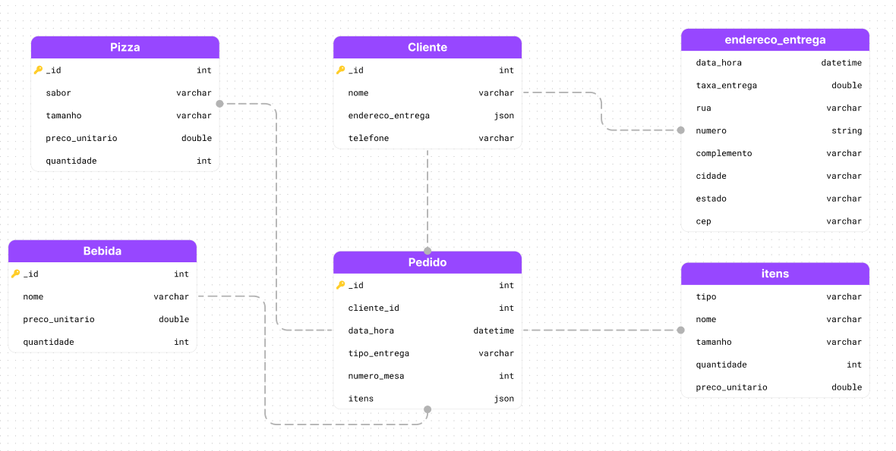

1. **Estruturas JSON para todas as entidades identificadas na modelagem.**

**CLIENTE**

{

"nome": "Nome do Cliente",

"endereco_entrega": {

"rua": "Rua do Cliente",

"numero": "Número do Cliente",

"complemento": "Complemento do Cliente",

"cidade": "Cidade do Cliente",

"estado": "Estado do Cliente",

"cep": "CEP do Cliente"

},

"telefone": "Telefone do Cliente"

}

**PEDIDO**

{

"cliente_id": "ID do Cliente",

"data_hora": "Data e Hora do Pedido",

"tipo_entrega": "Tipo de Entrega (entrega ou local)",

"numero_mesa": "Número da Mesa (para pedidos locais)",

"itens": [

{

"tipo": "Tipo do Item (pizza ou bebida)",

"nome": "Nome do Item",

"quantidade": "Quantidade do Item",

"preco_unitario": "Preço Unitário do Item"

},

{

"tipo": "Tipo do Item (pizza ou bebida)",

"nome": "Nome do Item",

"quantidade": "Quantidade do Item",

"preco_unitario": "Preço Unitário do Item"

},

...

]

}

**PIZZA**

{

"nome": "Nome da Pizza",

"tamanho": "Tamanho da Pizza (pequena, média, grande)",

"preco_unitario": "Preço Unitário da Pizza",

"quantidade": "Quantidade de Pizzas"

}

**BEBIDA**

{

"nome": "Nome da Bebida",

"preco_unitario": "Preço Unitário da Bebida",

"quantidade": "Quantidade de Bebidas"

}

1. **Comandos MongoDB para criar as coleções e inserir os dados.**

CRIAÇÃO E POPULAÇÃO DAS TABELAS

db.clientes.insertMany([

{

"nome": "João Silva",

"endereco_entrega": "Rua A, 123",

"telefone": "(11) 987654321"

},

{

"nome": "Maria Souza",

"endereco_entrega": "Avenida B, 456",

"telefone": "(22) 123456789"

}

])

db.pedidos.insertOne({

"data_hora": new Date(),

"tipo_entrega": "entrega",

"numero_mesa": null,

"itens": [

{

"tipo": "pizza",

"nome": "Calabresa",

"quantidade": 2,

"preco_unitario": 25.99

},

{

"tipo": "bebida",

"nome": "Coca-Cola",

"quantidade": 3,

"preco_unitario": 5.99

}

]

})

db.pizzas.insertMany([

{

"nome": "Calabresa",

"tamanho": "grande",

"preco_unitario": 25.99,

"quantidade": 10

},

{

"nome": "Mussarela",

"tamanho": "média",

"preco_unitario": 20.99,

"quantidade": 5

}

])

db.bebidas.insertMany([

{

"nome": "Coca-Cola",

"preco_unitario": 5.99,

"quantidade": 20

},

{

"nome": "Guaraná",

"preco_unitario": 4.99,

"quantidade": 15

}

])

1. **Comandos MongoDB para realizar atualizações e exclusões de dados.**

**Atualização de um documento na coleção "clientes":**

mudando o telefone da cliente Maria souza

db.clientes.updateOne(

{ "_id": ObjectId("64930f901e3a4390f382613a") },

{ $set: { "telefone": "(48) 977777779" } }

)

Mudando de tipo de entrega local para entrega

**Atualização de um documento na coleção "pedidos":**

db.pedidos.updateOne(

{ "_id": ObjectId("64934b3a6d45a362c908cb24") },

{ $set: { "tipo_entrega": "local" } }

)

adicionando item num array

**Adição de um item em um array de documentos na coleção "pedidos":**

db.pedidos.updateOne(

{ "_id": ObjectId("64934b3a6d45a362c908cb24") },

{ $push: { "itens": { "tipo": "pizza", "nome": "Mussarela", "quantidade": 2, "tamanho": "media", "preco_unitario": 22.99 } } }

)

**Remoção de um documento na coleção "clientes":**

db.clientes.deleteOne({ "_id": ObjectId("64930f901e3a4390f3826139") })

1. **Comandos MongoDB para as consultas que devem incluir pelo menos uma de cada: consulta simples, consulta com uma condição.**

Consulta simples para retornar todos os documentos da coleção "clientes":

**db.clientes.find()**

Consulta com uma condição para retornar os pedidos com tipo de entrega igual a "entrega":

**db.pedidos.find({ "tipo_entrega": "local" })**

Consulta para mostrar os clientes que pediram a bebida Coca-Cola:

**db.pedidos.find({ "itens.nome": "Coca-Cola", "itens.tipo": "bebida" })**

1. **Comando MongoDB com 2 consultas usando Aggregate.   
    uma que utilize join e outra que utilize group by.**

**agregate para saber o valor total dos itens, o nome de quem pediu e a mesa em que sentou**

db.pedidos.aggregate([

{

$match: {

tipo_entrega: "local"

} },

{

$lookup: {

from: "clientes",

localField: "cliente_id",

foreignField: "_id",

as: "cliente"

}

},

{

$unwind: "$cliente"

},

{

$project: {

valor_total: {

$reduce: {

input: "$itens",

initialValue: 0,

in: {

$add: ["$$value", { $multiply: ["$$this.quantidade", "$$this.preco_unitario"] }]

}

}

},

nome: "$cliente.nome",

mesa: "$numero_mesa"

}

}

]);

**.GROUP BY para mostrar a quantidade de pedidos entrega e local e a quantidade de itens**

db.pedidos.aggregate([

{

$group: {

_id: "$tipo_entrega",

total_pedidos: { $sum: 1 },

total_itens: { $sum: { $size: "$itens" } }

}

}

]);

**AQUI usamos o group by de novo mas para contar o cliente que mais consumiu itens**

db.pedidos.aggregate([

{

$unwind: "$itens"

},

{

$group: {

_id: "$cliente_id",

total_itens: { $sum: "$itens.quantidade" }

}

},

{

$sort: {

total_itens: -1

}

},

{

$limit: 1

},

{

$lookup: {

from: "clientes",

localField: "_id",

foreignField: "_id",

as: "cliente"

}

},

{

$unwind: "$cliente"

},

{

$project: {

"cliente.nome": 1,

total_itens: 1

}

}

]);

**aqui usamos o group by para ver qual foi o item mais vendido**

db.pedidos.aggregate([

{

$unwind: "$itens"

},

{

$group: {

_id: "$itens.nome",

quantidade_total: { $sum: "$itens.quantidade" }

}

},

{

$sort: {

quantidade_total: -1

}

},

{

$limit: 5

}

]);

1. **Índices apropriados para melhorar o desempenho das consultas. Explicar por que desses índices.**

Índice para busca por nome do cliente:

db.clientes.createIndex({ "nome": 1 })

Esse índice ajudará a otimizar as consultas que buscam clientes com base no nome.

Índice para busca por pizzas mais consumidas:

db.pizzas.createIndex({ "quantidade": -1 })

Esse índice ordena as pizzas com base na quantidade, permitindo que você recupere as pizzas mais consumidas com mais eficiência.

Índice para busca por bebidas mais consumidas:

db.bebidas.createIndex({ "quantidade": -1 })

Esse índice ordena as bebidas com base na quantidade, permitindo que você recupere as bebidas mais consumidas com mais eficiência.

Índice para busca por valores:

db.pizzas.createIndex({ "preco_unitario": 1 })

db.bebidas.createIndex({ "preco_unitario": 1 })

Esses índices ajudam a otimizar consultas que envolvem a busca por pizzas ou bebidas com base no preço unitário.

1. Deve ser entregue o link do github com a modelagem, os JSONs e os scripts MongoDB.